

АДМИНИСТРАЦИЯ ГОРОДА КРАСНОЯРСКА

ПОСТАНОВЛЕНИЕ

22.10.2026 | № 1042
​
Об утверждении проекта внесения изменений в проект планировки
и проект межевания территории северо-восточной левобережной части города Красноярска в границах зон планируемого размещения объектов капитального строительства с номерами 1.18.1, 1.18.2, 1.18.3, 1.Т.82, 1.Т.83, 1.Т.93 и земельных участков с номерами межевания 1.18.1, 1.18.2, 1.18.3, 1.Т.82, 1.Т.83, 1.Т.93

Рассмотрев материалы проекта внесения изменений в проект планировки и проект межевания территории северо-восточной левобережной части города Красноярска в границах зон планируемого размещения объектов капитального строительства с номерами 1.18.1, 1.18.2, 1.18.3, 1.Т.82, 1.Т.83, 1.Т.93 и земельных участков с номерами межевания 1.18.1, 1.18.2, 1.18.3, 1.Т.82, 1.Т.83, 1.Т.93, протокол публичных слушаний от 05.10.2026, заключение о результатах публичных слушаний от 06.10.2026, руководствуясь статьями 42, 43, 45, 46 Градостроительного кодекса Российской Федерации, статьей 16 Федерального закона от 06.10.2003 № 131-ФЗ «Об общих принципах организации местного самоуправления в Российской Федерации», статьей 8 Правил землепользования и застройки городского округа город Красноярск Красноярского края, утвержденных решением Красноярского городского Совета депутатов от 07.07.2015 № В-122, статьями 7, 41, 58, 59 Устава города Красноярска,
ПОСТАНОВЛЯЮ:
1. Утвердить проект внесения изменений в проект планировки территории северо-восточной левобережной части города Красноярска, утвержденный постановлением администрации города Красноярска от 01.07.2019 № 410, в границах зон планируемого размещения объектов капитального строительства с номерами 1.18.1, 1.18.2, 1.18.3, 1.Т.82, 1.Т.83, 1.Т.93 согласно приложениям 1–4.
2. Утвердить проект внесения изменений в проект межевания территории северо-восточной левобережной части города Красноярска, утвержденный постановлением администрации города Красноярска от 01.07.2019 № 410, в границах земельных участков с номерами межевания 1.18.1, 1.18.2, 1.18.3, 1.Т.82, 1.Т.83, 1.Т.93 согласно приложениям 5–8.
3. Настоящее постановление разместить в сетевом издании «Официальный интернет-портал правовой информации города Красноярска» (PRAVO-ADMKRSK.RU) и на официальном сайте администрации города Красноярска.
4. Постановление вступает в силу через четыре рабочих дня после даты его официального опубликования.

Глава города С.В. Верещагин

Приложение 1
к постановлению
администрации
города Красноярска
от ____________ № _________

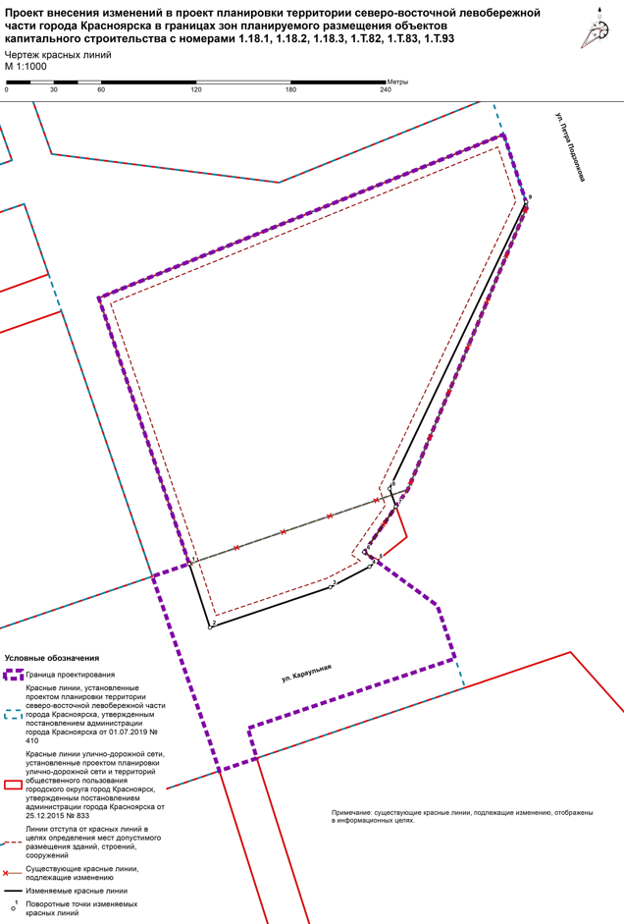

Приложение 2
к постановлению
администрации
города Красноярска
от ____________ № _________
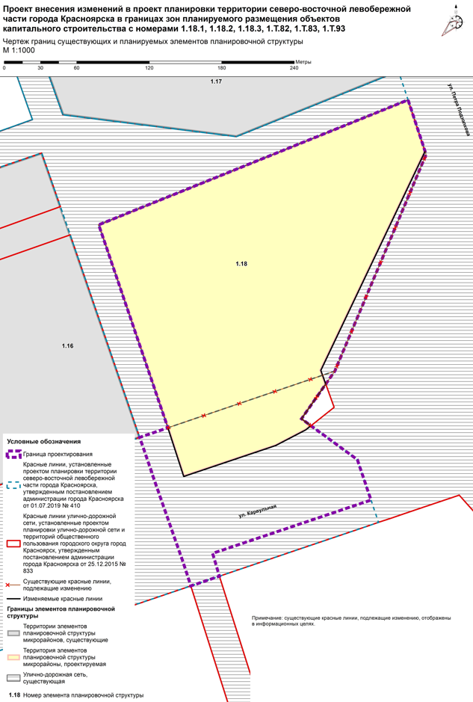
Приложение 3
к постановлению
администрации
города Красноярска
от ____________ № _________

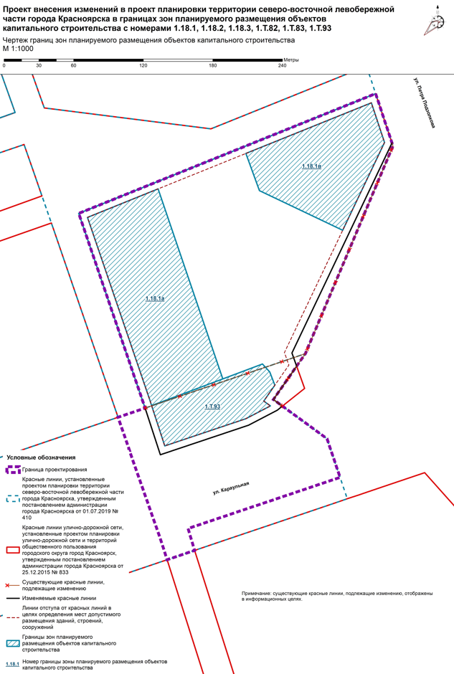

Приложение 4
к постановлению
администрации
города Красноярска
от ____________ № _________

ПРОЕКТ
внесения изменений в проект планировки территории
северо-восточной левобережной части города Красноярска
в границах зон планируемого размещения объектов капитального строительства с номерами 1.18.1, 1.18.2, 1.18.3, 1.Т.82, 1.Т.83, 1.Т.93

Проект внесения изменений в проект планировки территории северо-восточной левобережной части города Красноярска, утвержденный постановлением администрации города Красноярска от 01.07.2019 № 410, в границах зон планируемого размещения объектов капитального строительства с номерами 1.18.1, 1.18.2, 1.18.3, 1.Т.82, 1.Т.83, 1.Т.93 (далее – Проект) разработан акционерным обществом «Территориальный градостроительный институт «Красноярскгражданпроект» по инициативе общества с ограниченной ответственностью «Кремен» на основании пункта 34 Правил подготовки документации по планировке территории, подготовка которой осуществляется на основании решений уполномоченных федеральных органов исполнительной власти, исполнительных органов субъектов Российской Федерации и органов местного самоуправления, принятия решения об утверждении документации по планировке территории, внесения изменений в такую документацию, отмены такой документации или ее отдельных частей, признания отдельных частей такой документации не подлежащими применению, а также подготовки
и утверждения проекта планировки территории в отношении территорий исторических поселений федерального и регионального значения, утвержденных постановлением Правительства Российской Федерации от 02.02.2024 № 112.
Целями и задачами разработки настоящего Проекта являются:
установление, изменение, отмена красных линий;
установление, изменение границ существующих и планируемых элементов планировочной структуры;
изменение характеристик и (или) очередности планируемого развития территории.
Территория расположена в Центральном районе города Красноярска, входит в состав элемента планировочной структуры 1.18. Территория ограничена красной линией и границами земельных участков 24:50:0300303:26, 24:50:0300303:27, 24:50:0300303:34.
Общая площадь территории составляет 5,91 га.
В соответствии с Генеральным планом городского округа город Красноярск Красноярского края, утвержденным решением Красноярского городского Совета депутатов от 13.03.2015 № 7-107, территория расположена в границах функциональной зоны «Зона смешанной и общественно-деловой застройки».
Согласно Правилам землепользования и застройки городского округа город Красноярск Красноярского края, утвержденным решением Красноярского городского Совета депутатов от 07.07.2015 № В-122, территория находится в границах территориальных зон: зоне смешанной общественно-деловой и многоэтажной жилой застройки (СОДЖ-2), зоне городской рекреации (Р-2).
- Положение о характеристиках планируемого развития территории, в том числе о плотности и параметрах застройки территории (в пределах установленных градостроительных регламентов).
В границах элемента планировочной структуры 1.18 предусмотрено размещение объектов капитального строительства:
здания административно-делового назначения;
здания административно-делового назначения (в составе предусматривается объект местного значения городского округа город Красноярск спортивно-туристического направления площадью 500 кв. м – молодежный центр, деятельность которого будет направлена на развитие спортивно-туристического направления (альпинизм скалолазание));
здания административно-делового назначения;
здания административно-делового назначения (реконструкция).
Таблица 1. Параметры застройки территории в пределах установленных градостроительных регламентов.

Номер границы зоны планируемого размещения ОКС | Площадь земельного участка,  кв. м | Предельные (минимальные и (или) максимальные) размеры земельных участков | Минимальный процент застройки  % | Максимальный процент застройки  % | Минимальная площадь застройки,  кв. м | Максимальная площадь застройки,  кв. м

1 | 2 | 3 | 4 | 5 | 6 | 7
1.18.1а | 12 799 | минимальный – 0,03 га; максимальный – не подлежит установлению | не менее 10% | не более 60% | 1 279,9 | 7 679,4
1.18.1в | 8 845 | минимальный – 0,03 га; максимальный – не подлежит установлению | не менее 10% | не более 40% | 884,5 | 3 538
1.Т.93 | 4 855 | минимальный –  0,03 га; максимальный –  не подлежит установлению | не менее 10% | не более 40% | 485,5 | 1 942

- Характеристика объектов капитального строительства жилого, производственного, общественно-делового и иного назначения и необходимых для функционирования таких объектов и обеспечения жизнедеятельности граждан объектов коммунальной, транспортной, социальной инфраструктуры, в том числе объектов, включенных в программы комплексного развития систем коммунальной инфраструктуры, программы комплексного развития транспортной инфраструктуры, программы комплексного развития социальной инфраструктуры и необходимых для развития территории в границах элементов планировочной структуры. Очередность планируемого развития территории, содержащая этапы проектирования, строительства, реконструкции объектов капитального строительства.
Освоение территории предусматривается в одну очередь 1 этап (2025–2030 годы).

Таблица 2. Характеристика объектов капитального строительства, предусмотренных к размещению по Проекту.

Номер границы зоны планируемого размещения ОКС | Назначение ОКС | Наименование ОКС | Характеристика объектов капитального строительства |  | Этаж-ность | Очередность |  | Площадь земельного участка, кв. м | Максимальная площадь застройки¹,  кв. м
Номер границы зоны планируемого размещения ОКС | Назначение ОКС | Наименование ОКС | наименование показателя, единицы измерения | показатели в единицах измерения¹ | Этаж-ность | этапы реализации | П – проектирование,  С – строительство,  Р –  рекон-струкция | Площадь земельного участка, кв. м | Максимальная площадь застройки¹,  кв. м

1 | 2 | 3 | 4 | 5 | 6 | 7 | 8 | 9 | 10
1.18.1в | Нежилое здание | здание административно-делового назначения | общая площадь здания, кв. м | 4 548,0² | 8 | I очередь | П, С | 8 845 | 3 538
1.18.1в | Нежилое здание | здание административно-делового назначения | общая площадь здания, кв. м | 6 590,4² | 3 | I очередь | П, С | 8 845 | 3 538
1.18.1а | Нежилое здание | здание административно-делового назначения | общая площадь здания, кв. м | 10 000² | 2 | I очередь | Р | 12 799 | 7 679,4
1.Т.93 | Нежилое здание | здание административно-делового назначения, в том числе: | общая площадь здания, кв. м, в том числе: | 2 700² | 2 | I очередь | П, С | 4 855 | 1 942
1.Т.93 | Нежилое здание | молодежный центр, деятельность которого будет направлена на развитие спортивно-туристического направления (альпинизм скалолазание)³ | общая площадь помещения, кв. м | 500

¹ Показатели застройки и характеристики объектов капитального строительства являются максимально допустимыми для объектов, предусмотренных к размещению настоящим Проектом.
² Показатели являются ориентировочными и уточняются на дальнейших стадиях проектирования.
³ Объект местного значения городского округа город Красноярск Красноярского края.
Примечание. ОКС – объект капитального строительства.

- Информация о планируемых мероприятиях по обеспечению сохранения применительно к территориальным зонам, в которых планируется размещение объектов федерального значения, объектов регионального значения, объектов местного значения, фактических показателей обеспеченности территории объектами коммунальной, транспортной, социальной инфраструктуры и фактических показателей территориальной доступности таких объектов для населения.
В границах проектирования не предусмотрено размещение объектов федерального и регионального значения.
К размещению предусматривается объект местного значения городского округа город Красноярск Красноярского края спортивно-туристического направления – молодежный центр, деятельность которого будет направлена на развитие спортивно-туристического направления (альпинизм скалолазание).
- Каталог координат границы проектирования.
Система координат МСК-167.
Таблица 3
Номер точки | Координата X | Координата Y
1 | 636035,96 | 99855,84
2 | 635990,85 | 99870,79
3 | 635811,52 | 99795,23
4 | 635771,98 | 99767,67
5 | 635738,14 | 99813,89
6 | 635704,74 | 99825,19
7 | 635660,59 | 99694,08
8 | 635641,69 | 99699,73
9 | 635633,67 | 99676,05
10 | 635652,49 | 99669,94
11 | 635652,61 | 99669,90
12 | 635727,99 | 99643,46
13 | 635728,03 | 99643,58
14 | 635756,61 | 99633,72
15 | 635764,54 | 99657,03
16 | 635932,58 | 99599,83
17 | 635961,84 | 99672,28
18 | 635985,64 | 99731,23
1 | 636035,96 | 99855,84

5. Каталог координат красных линий.
Каталог координат изменяемых красных линий (система координат МСК-167).
Таблица 4
Сегмент | Номер точки | X | Y
1 | 1 | 635764,54 | 99657,03
1 | 2 | 635724,27 | 99670,16
1 | 3 | 635749,79 | 99746,21
1 | 4 | 635762,75 | 99771,08
1 | 5 | 635766,26 | 99775,48
1 | 6 | 635771,98 | 99767,67
1 | 7 | 635800,75 | 99787,73
1 | 8 | 635812,11 | 99783,65
1 | 9 | 635993,36 | 99869,94

Приложение 5
к постановлению
администрации
города Красноярска
от ____________ № _________

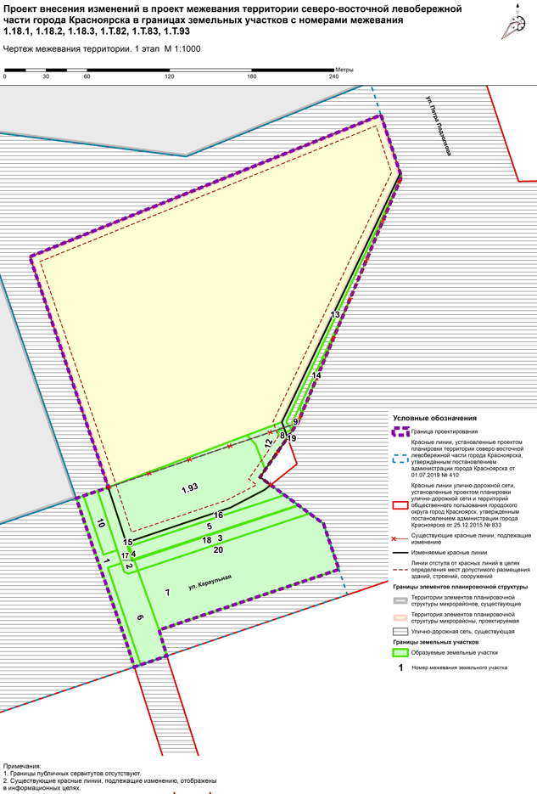

Приложение 6
к постановлению
администрации
города Красноярска
от ____________ № _________

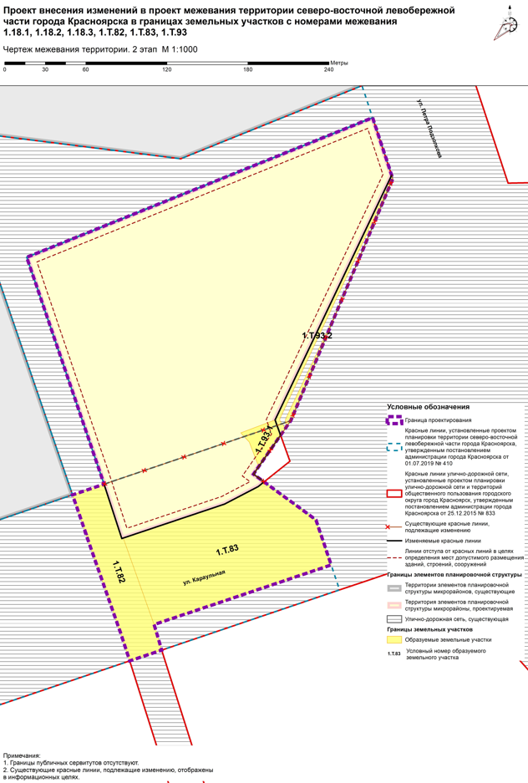
Приложение 7
к постановлению
администрации
города Красноярска
от ____________ № _________

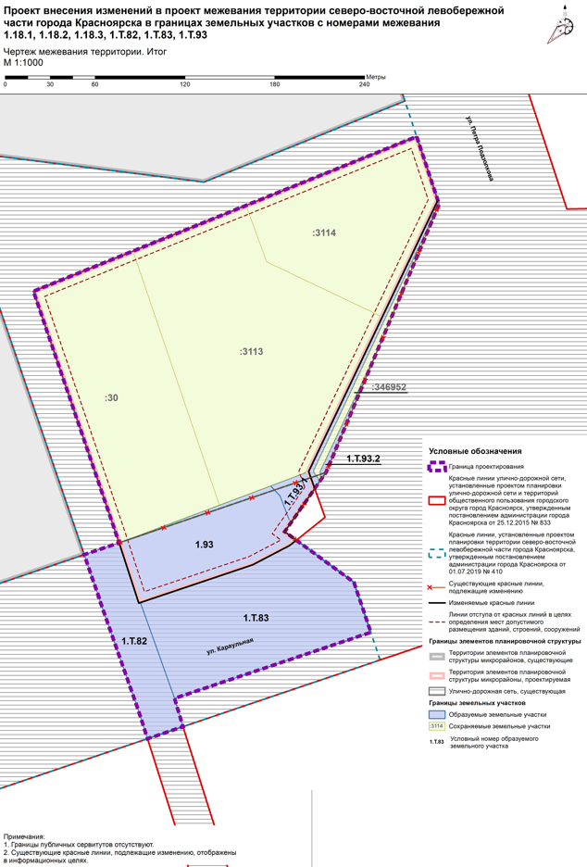

Приложение 8
к постановлению
администрации
города Красноярска
от ____________ № _________

ПРОЕКТ
внесения изменений в проект межевания территории
северо-восточной левобережной части города Красноярска
в границах земельных участков с номерами межевания 1.18.1, 1.18.2, 1.18.3, 1.Т.82, 1.Т.83, 1.Т.93

Проект внесения изменений в проект межевания территории северо-восточной левобережной части города Красноярска, утвержденный постановлением администрации города Красноярска от 01.07.2019 № 410, в границах земельных участков с номерами межевания 1.18.1, 1.18.2, 1.18.3, 1.Т.82, 1.Т.83, 1.Т.93 (далее – Проект) разработан акционерным обществом «Территориальный градостроительный институт «Красноярскгражданпроект» по инициативе общества с ограниченной ответственностью «Кремен» на основании пункта 34 Правил подготовки документации по планировке территории, подготовка которой осуществляется на основании решений уполномоченных федеральных органов исполнительной власти, исполнительных органов субъектов Российской Федерации и органов местного самоуправления, принятия решения об утверждении документации по планировке территории, внесения изменений в такую документацию, отмены такой документации или ее отдельных частей, признания отдельных частей такой документации не подлежащими применению, а также подготовки и утверждения проекта планировки территории в отношении территорий исторических поселений федерального и регионального значения, утвержденных постановлением Правительства Российской Федерации от 02.02.2024 № 112.
Целями и задачами разработки Проекта являются:
установление, изменение местоположения границ образуемых земельных участков;
установление, изменение, отмена красных линий;
установление, изменение вида разрешенного использования земельного участка;
изменение перечня образуемых земельных участков, в том числе возможных способов их образования, и сведений о площади таких земельных участков в случае, если площадь земельного участка, полученная в результате выполнения кадастровых работ, отличается от площади земельного участка, указанной в утвержденном проекте межевания территории, более чем на 10 процентов;
изменение линий отступа от красных линий в целях определения мест допустимого размещения зданий, строений, сооружений.
Территория расположена в Центральном районе города Красноярска, входит в состав элемента планировочной структуры 1.18. Территория ограничена красной линией и границами земельных участков 24:50:0300303:26, 24:50:0300303:27, 24:50:0300303:34.
Общая площадь территории составляет 5,91 га.
В соответствии с Генеральным планом городского округа город Красноярск Красноярского края, утвержденным решением Красноярского городского Совета депутатов от 13.03.2015 № 7-107, территория расположена в границах функциональной зоны «Зона смешанной и общественно-деловой застройки».
Согласно Правилам землепользования и застройки городского округа город Красноярск Красноярского края, утвержденным решением Красноярского городского Совета депутатов от 07.07.2015 № В-122 (далее – Правила), территория находится в границах территориальных зон: зоне смешанной общественно-деловой и многоэтажной жилой застройки (СОДЖ-2), зоне городской рекреации (Р-2).

- Перечень и сведения о площади образуемых земельных участков, включая образуемые земельные участки, которые будут отнесены к территориям общего пользования или имуществу общего пользования, в том числе в отношении которых предполагаются резервирование и (или) изъятие для государственных или муниципальных нужд. Возможные способы их образования, вид разрешенного использования образуемых земельных участков.
Образование земельных участков проводится в два этапа.
Первый этап межевания включает в себя раздел существующих земельных участков с кадастровыми номерами 24:50:0000000:240, 24:50:0300303:29, 24:50:0300303:39, 24:50:0000000:341507, 24:50:0300303:4298. Образование новых земельных участков из земель, государственная собственность на которые не разграничена. Более подробно сведения о земельных участках, образованных в результате раздела, представлены в таблице 1 – 1-й этап межевания.
Второй этап: объединение образованных на первом этапе межевания земельных участков. Более подробно сведения о земельных участках, образованных в результате объединения, представлены в таблице 2 – 2-й этап межевания.
На чертеже межевания территории образуемые земельные участки в границах рассматриваемой территории пронумерованы в соответствии с таблицами 1–3.

1-й этап межевания
Таблица 1

Номер межевания земельного участка | Кадастровый номер земельного участка/ номер земельного участка (образован из) | Площадь исходного земельного участка, кв. м | Площадь образуемого земельного участка, части земельного участка, кв. м | Категория  земель | Вид разрешенного использования образуемого земельного участка | Способ образования | Участки под территории общего пользования (да, нет) | Изъятие для государственных или муниципальных нужд  (да, нет)

1 | 2 | 3 | 4 | 5 | 6 | 7 | 8 | 9
1 | 24:50:0000000:240 | 1 662 | 775 | Земли населенных пунктов | земельные участки (территории) общего пользования (код – 12.0) | раздел с сохранением исходного в измененных границах | да | нет
2 | 24:50:0300303:29 | 1 638 | 529 | Земли населенных пунктов | земельные участки (территории) общего пользования (код – 12.0) | раздел с сохранением исходного в измененных границах | да | нет
3 | 24:50:0300303:29 | 1 638 | 1 033 | Земли населенных пунктов | земельные участки (территории) общего пользования (код – 12.0) | раздел с сохранением исходного в измененных границах | да | нет
4 | 24:50:0300303:39 | 1 406 | 14 | Земли населенных пунктов | земельные участки (территории) общего пользования (код – 12.0) | раздел с сохранением исходного в измененных границах | да | нет
5 | 24:50:0300303:39 | 1 406 | 1 226 | Земли населенных пунктов | земельные участки (территории) общего пользования (код – 12.0) | раздел с сохранением исходного в измененных границах | да | нет
6 | 24:50:0000000:341507 | 241 457 | 1 440 | Земли населенных пунктов | земельные участки (территории) общего пользования (код – 12.0) | раздел с сохранением исходного в измененных границах | да | нет
7 | 24:50:0000000:341507 | 241 457 | 6 299 | Земли населенных пунктов | земельные участки (территории) общего пользования (код – 12.0) | раздел с сохранением исходного в измененных границах | да | нет
8 | 24:50:0300303:4298 | 103 | 28 | Земли населенных пунктов | земельные участки (территории) общего пользования (код – 12.0), предоставление коммунальных услуг (код – 3.1.1) | раздел с сохранением исходного в измененных границах | да | нет
9 | 24:50:0300303:4298 | 103 | 64 | Земли населенных пунктов | земельные участки (территории) общего пользования (код – 12.0), предоставление коммунальных услуг (код – 3.1.1) | раздел с сохранением исходного в измененных границах | да | нет
10 | Земли, государственная собственность на которые не разграничена | - | 482 | Земли населенных пунктов | земельные участки (территории) общего пользования (код – 12.0) | образование из земель, государственная собственность на которые не разграничена | да | нет
1.93 | Земли, государственная собственность на которые не разграничена | - | 4 855 | Земли населенных пунктов | объекты торговли (торговые центры, торгово-развлекательные центры (комплексы)) (код – 4.2), выставочно-ярмарочная деятельность (код – 4.10), деловое управление (код – 4.1) | образование из земель, государственная собственность на которые не разграничена | нет | нет
12 | Земли, государственная собственность на которые не разграничена | - | 460 | Земли населенных пунктов | земельные участки (территории) общего пользования (код – 12.0), предоставление коммунальных услуг (код – 3.1.1) | образование из земель, государственная собственность на которые не разграничена | да | нет
13 | Земли, государственная собственность на которые не разграничена | - | 488 | Земли населенных пунктов | земельные участки (территории) общего пользования (код – 12.0), предоставление коммунальных услуг (код – 3.1.1) | образование из земель, государственная собственность на которые не разграничена | да | нет
14 | Земли, государственная собственность на которые не разграничена | - | 150 | Земли населенных пунктов | земельные участки (территории) общего пользования (код – 12.0), предоставление коммунальных услуг (код – 3.1.1) | образование из земель, государственная собственность на которые не разграничена | да | нет
15 | Земли, государственная собственность на которые не разграничена | - | 4 | Земли населенных пунктов | земельные участки (территории) общего пользования (код – 12.0) | образование из земель, государственная собственность на которые не разграничена | да | нет
16 | Земли, государственная собственность на которые не разграничена | - | 522 | Земли населенных пунктов | земельные участки (территории) общего пользования (код – 12.0) | образование из земель, государственная собственность на которые не разграничена | да | нет
17 | Земли, государственная собственность на которые не разграничена | - | 1 | Земли населенных пунктов | земельные участки (территории) общего пользования (код – 12.0) | образование из земель, государственная собственность на которые не разграничена | да | нет
18 | Земли, государственная собственность на которые не разграничена | - | 78 | Земли населенных пунктов | земельные участки (территории) общего пользования (код – 12.0) | образование из земель, государственная собственность на которые не разграничена | да | нет
19 | Земли, государственная собственность на которые не разграничена | - | 1 | Земли населенных пунктов | земельные участки (территории) общего пользования (код – 12.0) | образование из земель, государственная собственность на которые не разграничена | да | нет
20 | Земли, государственная собственность на которые не разграничена | - | 2 | Земли населенных пунктов | земельные участки (территории) общего пользования (код – 12.0) | образование из земель, государственная собственность на которые не разграничена | да | нет

Примечание. Вид разрешенного использования приводится в соответствие с планируемым использованием и действующими Правилами.

2-й этап межевания
Таблица 2
Номер межевания земельного участка | Условный номер земельного участка (образован из) | Площадь исходного земельного участка, кв. м | Площадь образуемого земельного участка, части земельного участка, кв. м | Категория  земель | Вид разрешенного использования образуемого  земельного участка | Способ образования | Участки под территории общего пользования (да, нет) | Изъятие  для государственных или муниципальных нужд  (да, нет)

1.Т.82 | 1 | 775 | 3 246 | Земли населенных пунктов | земельные участки (территории) общего пользования (код – 12.0), предоставление коммунальных услуг (код – 3.1.1) | объединение | да | нет
1.Т.82 | 10 | 482
1.Т.82 | 2 | 529
1.Т.82 | 15 | 4
1.Т.82 | 4 | 14
1.Т.82 | 17 | 1
1.Т.82 | 6 | 1 440
1.Т.93.1 | 12 | 460 | 488 | Земли населенных пунктов | земельные участки (территории) общего пользования (код – 12.0), предоставление коммунальных услуг (код – 3.1.1) | объединение | да | нет
1.Т.93.1 | 8 | 28
1.Т.93.2 | 14 | 150 | 701 | Земли населенных пунктов | земельные участки (территории) общего пользования (код – 12.0), предоставление коммунальных услуг (код – 3.1.1) | объединение | да | нет
1.Т.93.2 | 9 | 64
1.Т.93.2 | 13 | 488
1.Т.93.2 | 19 | 1
1.Т.83 | 16 | 522 | 9 160 | Земли населенных пунктов | земельные участки (территории) общего пользования (код – 12.0), предоставление коммунальных услуг (код – 3.1.1) | объединение | да | нет
1.Т.83 | 5 | 1 226
1.Т.83 | 18 | 78
1.Т.83 | 3 | 1 033
1.Т.83 | 20 | 2
1.Т.83 | 7 | 6 299

Итог межевания

Таблица 3
Номер межевания  земельного участка | Условный номер земельного участка (образован из) | Площадь исходного земельного участка,  кв. м | Площадь образуемого земельного участка, части земельного участка,  кв. м | Категория земель | Вид разрешенного использования образуемого земельного участка | Способ образования | Участки под территории общего пользования (да, нет) | Изъятие для государственных или муниципальных нужд  (да, нет)

1 | 2 | 3 | 4 | 5 | 6 | 7 | 8 | 9
1.93 | 1.93 | 4 855 | 4 855 | Земли населенных пунктов | объекты торговли (торговые центры, торгово-развлека-тельные центры (комплексы)) (код – 4.2), выставочно-ярмарочная деятельность (код – 4.10), деловое управление (код – 4.1) | образование из земель, государственная собственность на которые не разграничена | нет | нет
1.Т.93.1 | 12 | 460 | 488 | Земли населенных пунктов | земельные участки (территории) общего пользования (код – 12.0), предоставление коммунальных услуг (код – 3.1.1) | объединение | да | нет
1.Т.93.1 | 8 | 28
1.Т.93.2 | 14 | 150 | 701 | Земли населенных пунктов | земельные участки (территории) общего пользования (код – 12.0), предоставление коммунальных услуг (код – 3.1.1) | объединение | да | нет
1.Т.93.2 | 9 | 64
1.Т.93.2 | 13 | 488
1.Т.93.2 | 19 | 0,0098
1.Т.82 | 1 | 775 | 3 246 | Земли населенных пунктов | земельные участки (территории) общего пользования (код – 12.0), предоставление коммунальных услуг (код – 3.1.1) | объединение | да | нет
1.Т.82 | 10 | 482
1.Т.82 | 2 | 529
1.Т.82 | 15 | 4
1.Т.82 | 4 | 14
1.Т.82 | 17 | 2
1.Т.82 | 6 | 1 440
1.Т.83 | 16 | 522 | 9 160 | Земли населенных пунктов | земельные участки (территории) общего пользования (код – 12.0), предоставление коммунальных услуг (код – 3.1.1) | объединение | да | нет
1.Т.83 | 5 | 1 226
1.Т.83 | 18 | 78
1.Т.83 | 3 | 1 033
1.Т.83 | 20 | 2
1.Т.83 | 7 | 6 299

2. Каталог координат границы проектирования территории.

Система координат – МСК 167.

Каталог координат границы проектирования.

Таблица 4
Номер поворотной точки | Координата Х | Координата Y
1 | 636035,96 | 99855,84
2 | 635990,85 | 99870,79
3 | 635811,52 | 99795,23
4 | 635771,98 | 99767,67
5 | 635738,14 | 99813,89
6 | 635704,74 | 99825,19
7 | 635660,59 | 99694,08
8 | 635641,69 | 99699,73
9 | 635633,67 | 99676,05
10 | 635652,49 | 99669,94
11 | 635652,61 | 99669,90
12 | 635727,99 | 99643,46
13 | 635728,03 | 99643,58
14 | 635756,61 | 99633,72
15 | 635764,54 | 99657,03
16 | 635932,58 | 99599,83
17 | 635961,84 | 99672,28
18 | 635985,64 | 99731,23
1 | 636035,96 | 99855,84

3. Целевое назначение лесов, вид (виды) разрешенного использования лесного участка, количественные и качественные характеристики лесного участка, сведения о нахождении лесного участка в границах особо защитных участков лесов.
Лесные участки в границах проектирования отсутствуют.
4. Каталог координат образуемых земельных участков.
1-й этап межевания (система координат MCK-167, зона 4).
Каталог координат образуемых земельных участков.

Таблица 5
Условный  номер земельного участка | Номер  поворотной  точки | Х | Y
1 | 1 | 635756.61 | 99633.72
 | 2 | 635758.43 | 99639.09
 | 3 | 635715.49 | 99653.57
 | 4 | 635718.76 | 99663.52
 | 5 | 635709.26 | 99666.65
 | 6 | 635706.01 | 99656.77
 | 7 | 635635.23 | 99680.65
 | 8 | 635633.67 | 99676.05
 | 9 | 635652.49 | 99669.94
 | 10 | 635652.61 | 99669.90
 | 11 | 635727.99 | 99643.46
 | 12 | 635728.03 | 99643.58
 | 1 | 635756.61 | 99633.72
2 | 1 | 635710.96 | 99674.51
2 | 2 | 635711.45 | 99675.97
2 | 3 | 635703.92 | 99678.66
2 | 4 | 635701.59 | 99671.65
2 | 5 | 635703.08 | 99668.69
2 | 6 | 635709.26 | 99666.65
2 | 7 | 635718.76 | 99663.52
2 | 8 | 635761.90 | 99649.30
2 | 9 | 635764.54 | 99657.03
2 | 1 | 635710.96 | 99674.51
3 | 1 | 635703.92 | 99678.66
3 | 2 | 635711.45 | 99675.97
3 | 3 | 635751.30 | 99795.93
3 | 4 | 635745.50 | 99803.84
3 | 1 | 635703.92 | 99678.66
4 | 1 | 635721.26 | 99671.15
4 | 2 | 635721.65 | 99672.34
4 | 3 | 635712.23 | 99675.69
4 | 4 | 635711.76 | 99674.25
4 | 1 | 635721.26 | 99671.15
5 | 1 | 635712.23 | 99675.69
5 | 2 | 635721.65 | 99672.34
5 | 3 | 635758.85 | 99785.60
5 | 4 | 635751.59 | 99795.52
5 | 1 | 635712.23 | 99675.69
6 | 1 | 635703.90 | 99678.66
 | 2 | 635660.63 | 99694.08
 | 3 | 635660.59 | 99694.09
 | 4 | 635660.59 | 99694.08
 | 5 | 635646.36 | 99698.33
 | 6 | 635641.69 | 99699.73
 | 7 | 635635.24 | 99680.65
 | 8 | 635706.01 | 99656.77
 | 9 | 635709.26 | 99666.65
 | 10 | 635703.07 | 99668.69
 | 11 | 635701.58 | 99671.65
 | 12 | 635701.95 | 99672.80
 | 1 | 635703.90 | 99678.66
7 | 1 | 635660.59 | 99694.09
7 | 2 | 635660.63 | 99694.08
7 | 3 | 635703.90 | 99678.66
7 | 4 | 635745.49 | 99803.85
7 | 5 | 635738.13 | 99813.88
7 | 6 | 635704.73 | 99825.17
7 | 1 | 635660.59 | 99694.09
8 | 1 | 635804.64 | 99786.33
8 | 2 | 635800.86 | 99787.69
8 | 3 | 635800.06 | 99785.87
8 | 4 | 635800.61 | 99783.53
8 | 5 | 635803.30 | 99781.29
8 | 6 | 635804.58 | 99780.83
8 | 7 | 635804.91 | 99780.86
8 | 8 | 635806.66 | 99781.15
8 | 9 | 635807.30 | 99782.51
8 | 10 | 635804.70 | 99784.39
8 | 11 | 635805.13 | 99784.98
8 | 12 | 635804.33 | 99785.64
8 | 1 | 635804.64 | 99786.33
9 | 1 | 635804.64 | 99786.33
 | 2 | 635806.55 | 99790.66
 | 3 | 635806.89 | 99790.51
 | 4 | 635807.42 | 99791.12
 | 5 | 635808.20 | 99791.50
 | 6 | 635808.76 | 99791.53
 | 7 | 635812.16 | 99791.17
 | 8 | 635826.74 | 99798.06
 | 9 | 635826.19 | 99798.23
 | 10 | 635823.43 | 99796.95
 | 11 | 635820.37 | 99797.35
 | 12 | 635817.43 | 99797.73
 | 13 | 635811.53 | 99795.22
 | 14 | 635800.93 | 99787.85
 | 15 | 635800.86 | 99787.69
 | 1 | 635804.64 | 99786.33
10 | 1 | 635718.76 | 99663.52
10 | 2 | 635715.49 | 99653.57
10 | 3 | 635758.43 | 99639.09
10 | 4 | 635761.90 | 99649.30
10 | 1 | 635718.76 | 99663.52
1.93 | 1 | 635766.26 | 99775.48
1.93 | 2 | 635762.75 | 99771.08
1.93 | 3 | 635749.79 | 99746.21
1.93 | 4 | 635724.64 | 99671.27
1.93 | 5 | 635724.27 | 99670.17
1.93 | 6 | 635764.54 | 99657.03
1.93 | 7 | 635764.55 | 99657.05
1.93 | 8 | 635789.72 | 99724.05
1.93 | 9 | 635802.57 | 99758.24
1.93 | 10 | 635795.77 | 99764.51
1.93 | 11 | 635777.50 | 99771.52
1.93 | 12 | 635771.98 | 99767.67
1.93 | 1 | 635766.26 | 99775.48
12 | 1 | 635804.64 | 99786.33
 | 2 | 635804.33 | 99785.64
 | 3 | 635805.13 | 99784.98
 | 4 | 635804.70 | 99784.39
 | 5 | 635807.30 | 99782.51
 | 6 | 635806.66 | 99781.15
 | 7 | 635804.91 | 99780.86
 | 8 | 635804.58 | 99780.83
 | 9 | 635803.30 | 99781.29
 | 10 | 635800.61 | 99783.53
 | 11 | 635800.06 | 99785.87
 | 12 | 635800.86 | 99787.69
 | 13 | 635800.75 | 99787.73
 | 14 | 635777.50 | 99771.52
 | 15 | 635795.77 | 99764.51
 | 16 | 635802.57 | 99758.24
 | 17 | 635810.74 | 99779.97
 | 18 | 635812.11 | 99783.65
 | 1 | 635804.64 | 99786.33
13 | 1 | 635812.11 | 99783.65
13 | 2 | 635993.35 | 99869.94
13 | 3 | 635990.85 | 99870.78
13 | 4 | 635986.61 | 99869.00
13 | 5 | 635986.52 | 99868.75
13 | 6 | 635812.86 | 99787.08
13 | 7 | 635811.57 | 99787.21
13 | 8 | 635808.40 | 99789.51
13 | 9 | 635806.89 | 99790.51
13 | 10 | 635806.55 | 99790.66
13 | 11 | 635804.64 | 99786.33
13 | 1 | 635812.11 | 99783.65
14 | 1 | 635826.74 | 99798.06
14 | 2 | 635898.22 | 99831.82
14 | 3 | 635817.43 | 99797.73
14 | 4 | 635820.37 | 99797.35
14 | 5 | 635823.43 | 99796.95
14 | 6 | 635826.19 | 99798.23
14 | 1 | 635826.74 | 99798.06
15 | 1 | 635724.27 | 99670.17
15 | 2 | 635724.64 | 99671.27
15 | 3 | 635721.65 | 99672.34
15 | 4 | 635721.26 | 99671.15
15 | 1 | 635724.27 | 99670.17
16 | 1 | 635721.65 | 99672.34
16 | 2 | 635724.64 | 99671.27
16 | 3 | 635749.79 | 99746.21
16 | 4 | 635762.75 | 99771.08
16 | 5 | 635766.26 | 99775.48
16 | 6 | 635758.85 | 99785.60
16 | 1 | 635721.65 | 99672.34
17 | 1 | 635711.76 | 99674.25
17 | 2 | 635712.23 | 99675.69
17 | 3 | 635711.45 | 99675.97
17 | 4 | 635710.96 | 99674.51
17 | 1 | 635711.76 | 99674.25
18 | 1 | 635711.45 | 99675.97
18 | 2 | 635712.23 | 99675.69
18 | 3 | 635751.59 | 99795.52
18 | 4 | 635751.30 | 99795.93
18 | 1 | 635711.45 | 99675.97
19 | 1 | 635800.75 | 99787.73
19 | 2 | 635800.86 | 99787.69
19 | 3 | 635800.93 | 99787.85
19 | 1 | 635800.75 | 99787.73
20 | 1 | 635745.49 | 99803.85
20 | 2 | 635703.90 | 99678.66
20 | 3 | 635703.92 | 99678.66
20 | 4 | 635745.50 | 99803.84
20 | 1 | 635745.49 | 99803.85

2-й этап межевания.
Объединение земельных участков.
Каталог координат образуемых земельных участков.
Таблица 6
Условный  номер земельного участка | Номер  поворотной  точки | Х | Y
1.Т.93.1 | 1 | 635802.57 | 99758.24
1.Т.93.1 | 2 | 635812.11 | 99783.65
1.Т.93.1 | 3 | 635804.64 | 99786.33
1.Т.93.1 | 4 | 635800.86 | 99787.69
1.Т.93.1 | 5 | 635800.75 | 99787.73
1.Т.93.1 | 6 | 635777.50 | 99771.52
1.Т.93.1 | 7 | 635795.77 | 99764.51
1.Т.93.1 | 1 | 635802.57 | 99758.24
1.Т.93.2 | 1 | 635990.85 | 99870.78
 | 2 | 635986.61 | 99869.00
 | 3 | 635986.52 | 99868.75
 | 4 | 635812.86 | 99787.08
 | 5 | 635811.57 | 99787.21
 | 6 | 635808.40 | 99789.51
 | 7 | 635806.89 | 99790.51
 | 8 | 635807.42 | 99791.12
 | 9 | 635808.20 | 99791.50
 | 10 | 635808.76 | 99791.53
 | 11 | 635812.16 | 99791.17
 | 12 | 635826.74 | 99798.06
 | 13 | 635898.22 | 99831.82
 | 14 | 635817.43 | 99797.73
 | 15 | 635811.53 | 99795.22
 | 16 | 635800.93 | 99787.85
 | 17 | 635800.75 | 99787.73
 | 18 | 635800.86 | 99787.69
 | 19 | 635804.64 | 99786.33
 | 20 | 635812.11 | 99783.65
 | 21 | 635993.35 | 99869.94
 | 1 | 635990.85 | 99870.78
1.Т.83 | 1 | 635704.73 | 99825.17
1.Т.83 | 2 | 635660.59 | 99694.09
1.Т.83 | 3 | 635660.63 | 99694.08
1.Т.83 | 4 | 635703.90 | 99678.66
1.Т.83 | 5 | 635703.92 | 99678.66
1.Т.83 | 6 | 635711.45 | 99675.97
1.Т.83 | 7 | 635712.23 | 99675.69
1.Т.83 | 8 | 635721.65 | 99672.34
1.Т.83 | 9 | 635724.64 | 99671.27
1.Т.83 | 10 | 635749.79 | 99746.21
1.Т.83 | 11 | 635762.75 | 99771.08
1.Т.83 | 12 | 635766.26 | 99775.48
1.Т.83 | 13 | 635758.85 | 99785.60
1.Т.83 | 14 | 635751.59 | 99795.52
1.Т.83 | 15 | 635751.30 | 99795.93
1.Т.83 | 16 | 635745.50 | 99803.84
1.Т.83 | 17 | 635745.49 | 99803.85
1.Т.83 | 18 | 635738.13 | 99813.88
1.Т.83 | 1 | 635704.73 | 99825.17
1.Т.82 | 1 | 635641.69 | 99699.73
 | 2 | 635635.24 | 99680.65
 | 3 | 635635.23 | 99680.65
 | 4 | 635633.67 | 99676.05
 | 5 | 635652.49 | 99669.94
 | 6 | 635652.61 | 99669.90
 | 7 | 635727.99 | 99643.46
 | 8 | 635728.03 | 99643.58
 | 9 | 635756.61 | 99633.72
 | 10 | 635758.43 | 99639.09
 | 11 | 635761.90 | 99649.30
 | 12 | 635764.54 | 99657.03
 | 13 | 635724.27 | 99670.17
 | 14 | 635724.64 | 99671.27
 | 15 | 635721.65 | 99672.34
 | 16 | 635712.23 | 99675.69
 | 17 | 635711.45 | 99675.97
 | 18 | 635703.92 | 99678.66
 | 19 | 635703.90 | 99678.66
 | 20 | 635660.63 | 99694.08
 | 21 | 635660.59 | 99694.09
 | 22 | 635660.59 | 99694.08
 | 23 | 635646.36 | 99698.33
 | 1 | 635641.69 | 99699.73

Итог межевания.
Каталог координат образуемых земельных участков.
Таблица 7
Условный  номер земельного участка | Номер  поворотной  точки | Х | Y
1.Т.93. 1 | 1 | 635802.57 | 99758.24
1.Т.93. 1 | 2 | 635812.11 | 99783.65
1.Т.93. 1 | 3 | 635804.64 | 99786.33
1.Т.93. 1 | 4 | 635800.86 | 99787.69
1.Т.93. 1 | 5 | 635800.75 | 99787.73
1.Т.93. 1 | 6 | 635777.50 | 99771.52
1.Т.93. 1 | 7 | 635795.77 | 99764.51
1.Т.93. 1 | 1 | 635802.57 | 99758.24
1.Т.93.2 | 1 | 635990.85 | 99870.78
1.Т.93.2 | 2 | 635986.61 | 99869.00
1.Т.93.2 | 3 | 635986.52 | 99868.75
1.Т.93.2 | 4 | 635812.86 | 99787.08
1.Т.93.2 | 5 | 635811.57 | 99787.21
1.Т.93.2 | 6 | 635808.40 | 99789.51
1.Т.93.2 | 7 | 635806.89 | 99790.51
1.Т.93.2 | 8 | 635807.42 | 99791.12
1.Т.93.2 | 9 | 635808.20 | 99791.50
1.Т.93.2 | 10 | 635808.76 | 99791.53
1.Т.93.2 | 11 | 635812.16 | 99791.17
1.Т.93.2 | 12 | 635826.74 | 99798.06
1.Т.93.2 | 13 | 635898.22 | 99831.82
1.Т.93.2 | 14 | 635817.43 | 99797.73
1.Т.93.2 | 15 | 635811.53 | 99795.22
1.Т.93.2 | 16 | 635800.93 | 99787.85
1.Т.93.2 | 17 | 635800.75 | 99787.73
1.Т.93.2 | 18 | 635800.86 | 99787.69
1.Т.93.2 | 19 | 635804.64 | 99786.33
1.Т.93.2 | 20 | 635812.11 | 99783.65
1.Т.93.2 | 21 | 635993.35 | 99869.94
1.Т.93.2 | 1 | 635990.85 | 99870.78
1.Т.83 | 1 | 635704.73 | 99825.17
1.Т.83 | 2 | 635660.59 | 99694.09
1.Т.83 | 3 | 635660.63 | 99694.08
1.Т.83 | 4 | 635703.90 | 99678.66
1.Т.83 | 5 | 635703.92 | 99678.66
1.Т.83 | 6 | 635711.45 | 99675.97
1.Т.83 | 7 | 635712.23 | 99675.69
1.Т.83 | 8 | 635721.65 | 99672.34
1.Т.83 | 9 | 635724.64 | 99671.27
1.Т.83 | 10 | 635749.79 | 99746.21
1.Т.83 | 11 | 635762.75 | 99771.08
1.Т.83 | 12 | 635766.26 | 99775.48
1.Т.83 | 13 | 635758.85 | 99785.60
1.Т.83 | 14 | 635751.59 | 99795.52
1.Т.83 | 15 | 635751.30 | 99795.93
1.Т.83 | 16 | 635745.50 | 99803.84
1.Т.83 | 17 | 635745.49 | 99803.85
1.Т.83 | 18 | 635738.13 | 99813.88
1.Т.83 | 1 | 635704.73 | 99825.17
1.Т.82 | 1 | 635641.69 | 99699.73
1.Т.82 | 2 | 635635.24 | 99680.65
1.Т.82 | 3 | 635635.23 | 99680.65
1.Т.82 | 4 | 635633.67 | 99676.05
1.Т.82 | 5 | 635652.49 | 99669.94
1.Т.82 | 6 | 635652.61 | 99669.90
1.Т.82 | 7 | 635727.99 | 99643.46
1.Т.82 | 8 | 635728.03 | 99643.58
1.Т.82 | 9 | 635756.61 | 99633.72
1.Т.82 | 10 | 635758.43 | 99639.09
1.Т.82 | 11 | 635761.90 | 99649.30
1.Т.82 | 12 | 635764.54 | 99657.03
1.Т.82 | 13 | 635724.27 | 99670.17
1.Т.82 | 14 | 635724.64 | 99671.27
1.Т.82 | 15 | 635721.65 | 99672.34
1.Т.82 | 16 | 635712.23 | 99675.69
1.Т.82 | 17 | 635711.45 | 99675.97
1.Т.82 | 18 | 635703.92 | 99678.66
1.Т.82 | 19 | 635703.90 | 99678.66
1.Т.82 | 20 | 635660.63 | 99694.08
1.Т.82 | 21 | 635660.59 | 99694.09
1.Т.82 | 22 | 635660.59 | 99694.08
1.Т.82 | 23 | 635646.36 | 99698.33
1.Т.82 | 1 | 635641.69 | 99699.73
1.93 | 1 | 635766.26 | 99775.48
1.93 | 2 | 635762.75 | 99771.08
1.93 | 3 | 635749.79 | 99746.21
1.93 | 4 | 635724.64 | 99671.27
1.93 | 5 | 635724.27 | 99670.17
1.93 | 6 | 635764.54 | 99657.03
1.93 | 7 | 635764.55 | 99657.05
1.93 | 8 | 635789.72 | 99724.05
1.93 | 9 | 635802.57 | 99758.24
1.93 | 10 | 635795.77 | 99764.51
1.93 | 11 | 635777.50 | 99771.52
1.93 | 12 | 635771.98 | 99767.67
1.93 | 1 | 635766.26 | 99775.48

